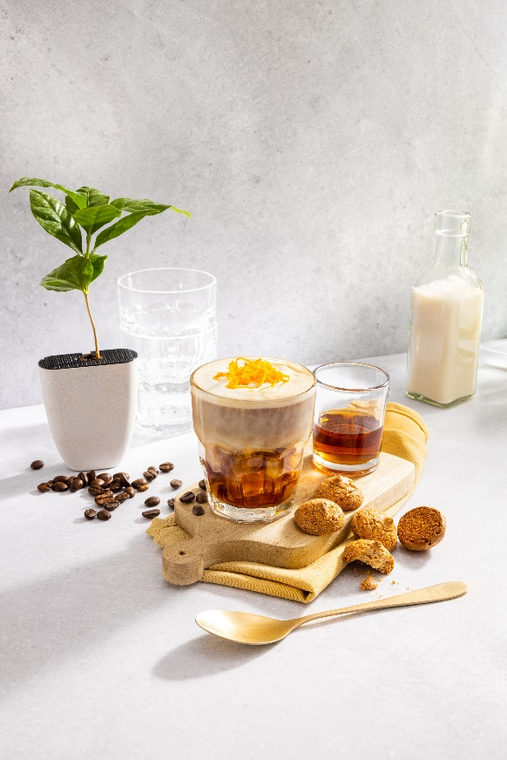
Corretto amaretto iced cappuccino
Corretto is de Italiaanse benaming voor koffie waar drank aan toegevoegd is. In deze heerlijke Coretto iced cappuccino zit, naast de koffie van Café Intención of Alfredo Espresso, amaretto en amandelmelk wat een lekkere volle smaak geeft. Afgemaakt met sinaasappelrasp voor een spannende touch. Een heerlijk drankje voor tijdens een zonnige dag!

Dit heb je nodig voor 2 glazen:
400 ml espresso van bijvoorbeeld Café Intención of Alfredo Espresso
20 ml amaretto likeur
8 ijsklontjes
150 ml barista amandeldrink
1 sinaasappel

Zo maak je de Corretto amaretto iced cappuccino:
Zet de koffie en giet deze samen met de amaretto in een (schenk)kannetje.

Verdeel de ijsklontjes over glazen van minimaal 200 ml en giet hier de koffie op. Schuim de amandelmelk koud op en voeg vervolgens de melk met een lepel voorzichtig toe aan de koffie glazen. De lepel gebruik je zodat de melk niet meteen mengt met de koffie.

Rasp de oranje schil van de sinaasappel (rasp het witte gedeelte niet mee, dit is bitter). Garneer de koffie met sinaasappel rasp.

Lekker om te serveren met een extra glaasje amaretto likeur en amaretti koekjes.

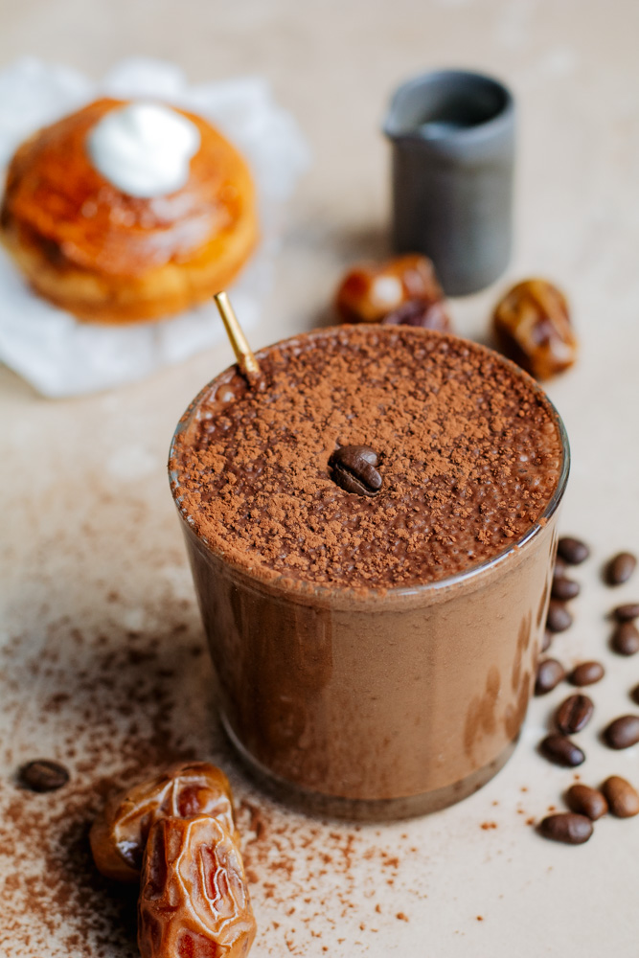
Vegan koffie smoothie
Begin je dag met een echté kickstart dankzij deze Vegan koffie smoothie! Door de combinatie van koffie, cacao en banaan krijg je een frisse gezonde smoothie. Tip: voeg havermout toe zodat het een volwaardig ontbijt wordt!

Dit heb je nodig voor 1 smoothie:
75 ml vers gezette koffie van bijvoorbeeld Café Intención of Alfredo Espresso
1 (liefst bevroren) banaan
140 ml havermelk
1 tl cacaopoeder
Snufje kaneel
1 grote zachte dadel zonder pit.

Zo maak je de koffie smoothie:
Zet de koffie en laat hem daarna afkoelen (eventueel in de koelkast).

Doe de afgekoelde koffie samen met de (bevroren) banaan en alle overige ingrediënten in je blender en blend tot een romige smoothie. ⁠

Schenk hem in een mooi glas en geniet!

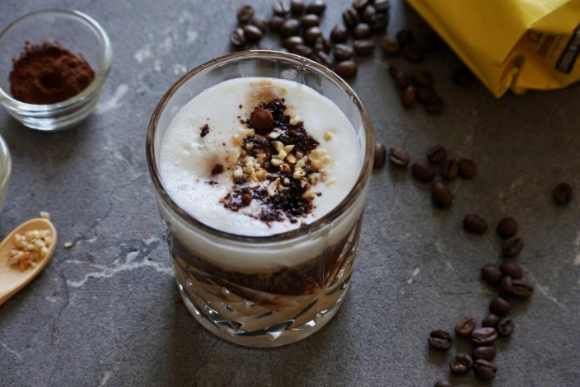
Ijskoffie met kokosmelk
Verras jouw gasten deze zomer met een heerlijke tropische ijskoffie. Dit zomers recept maak je in een handomdraai en is niet meer weg te denken tijdens heerlijke zomerse dagen.

Dit heb je nodig voor 1 Ijskoffie:
100 ml espresso, gezet met de koffie van Café Intención of Alfredo Espresso
150 ml kokosmelk barista versie
2 theelepels ahornsiroop
8 ijsblokjes
1 theelepel cacaopoeder
1 theelepels nougatine

Zo maak je de ijskoffie met kokosmelk:
Zet de espresso en laat deze goed afkoelen. Je kunt de espresso even in de koelkast zetten. Schuim ondertussen de helft van de melk op. Zet ook even weg.

Meng de ahornsiroop met de afgekoelde koffie en roer goed door. Doe de ijsblokjes in een glas, schenk hier de koffie en een deel de melk overheen en verdeel tot slot de opgeschuimde melk erover.

Garneer met cacao en nougatine en droom weg naar een tropische bestemming!

Espresso martini
Deze echte klassieker mag deze zomer niet ontbreken. Samen met familie distilleerderij Hooghoudt hebben wij dit feestelijke recept ontwikkeld. Serveer in een stijlvol cocktailglas met 3 koffieboontjes als garnering.

Dit heb je nodig voor 2 cocktails
50 ml Hooghoudt Sweet Spiced Genever
20 ml Hooghoudt Koffie & Cacao likeur
2,5 ml simple syrup
40 ml koffie, bijvoorbeeld Alfredo Espresso
Cremazzurro of Café Intención Aromatico

Zo maak je de Espresso martini
Doe alle ingrediënten, inclusief ijs, in de shaker en shake heel hard voor ongeveer 10
seconden. Zeef in een mooi cocktailglas en garneer met 3 koffieboontjes.

